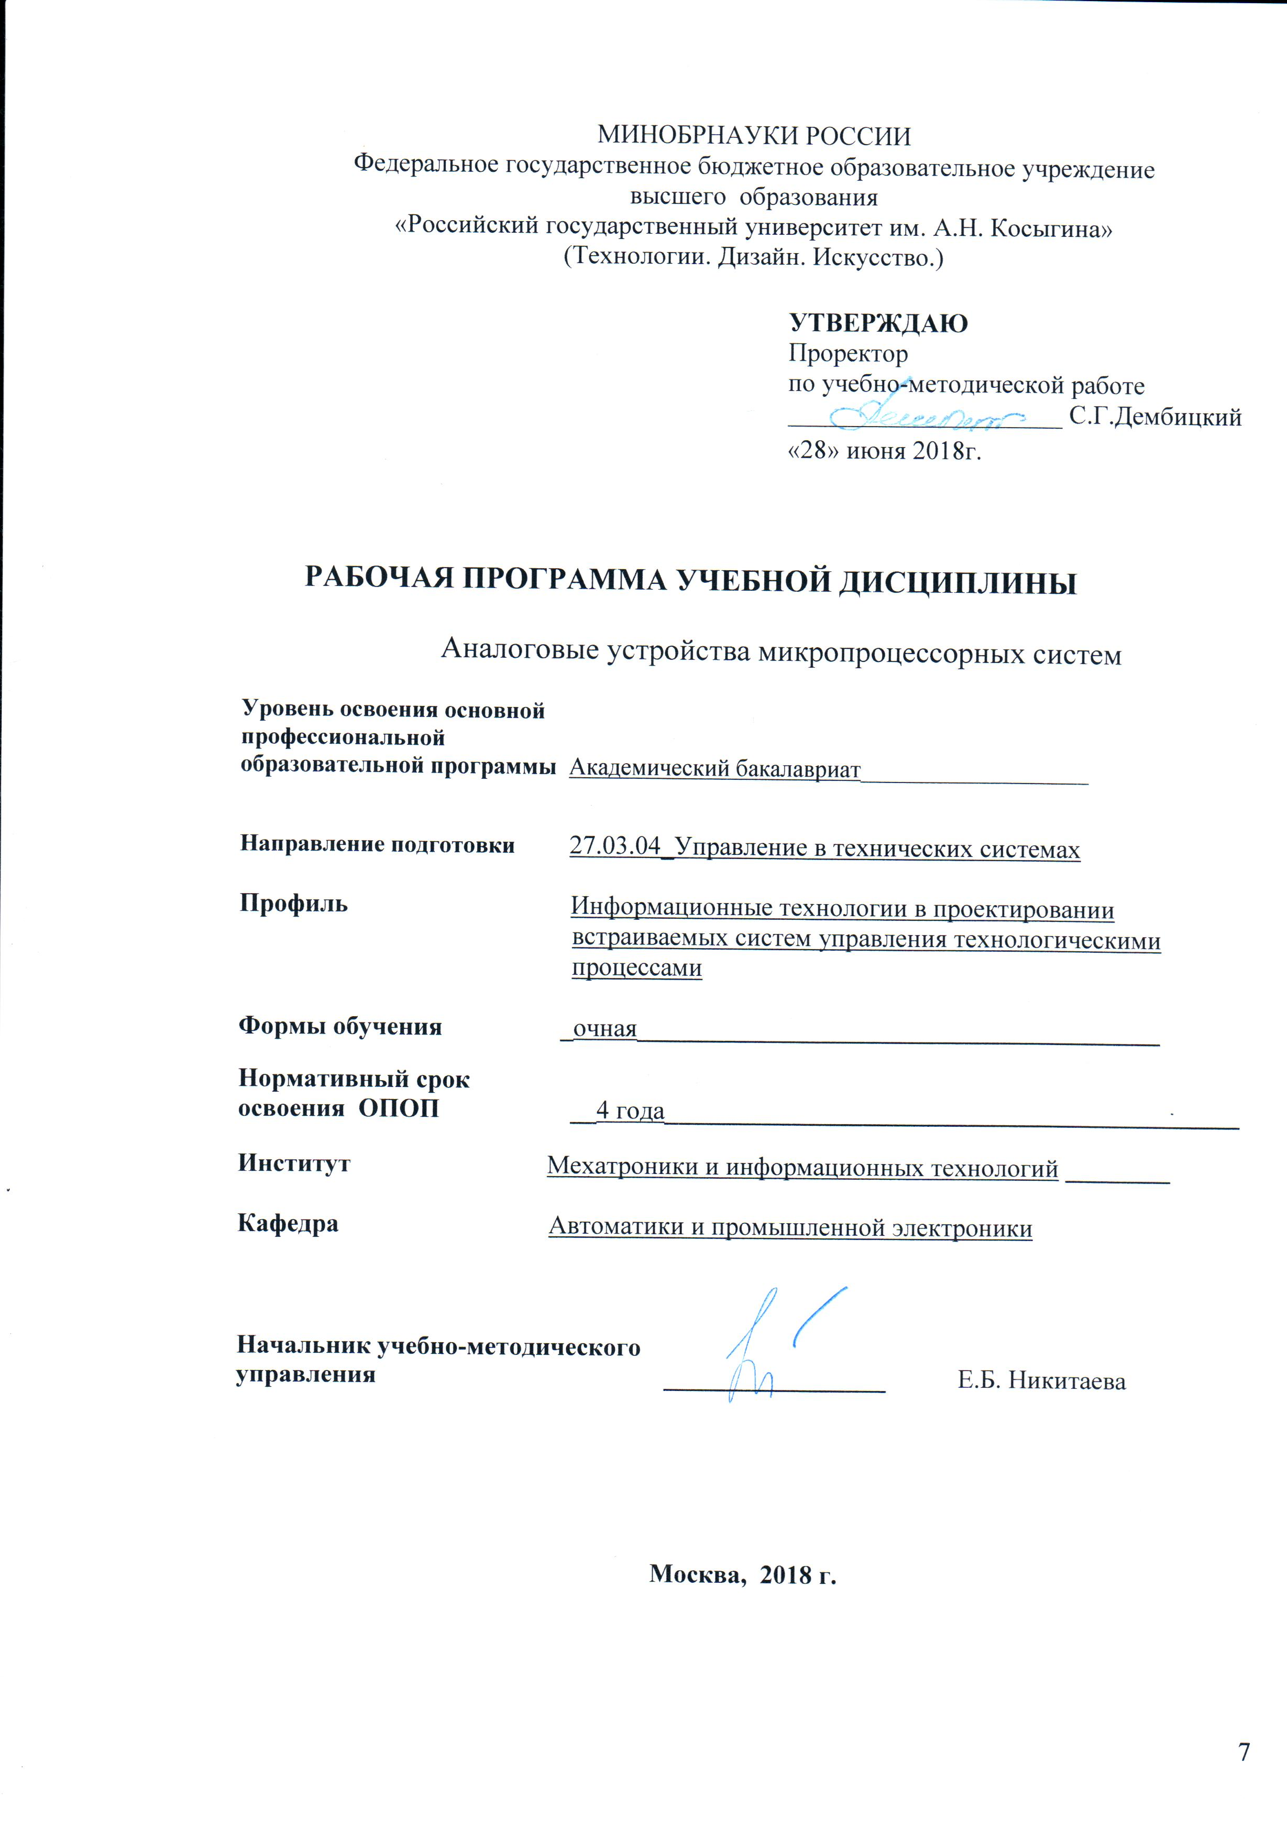
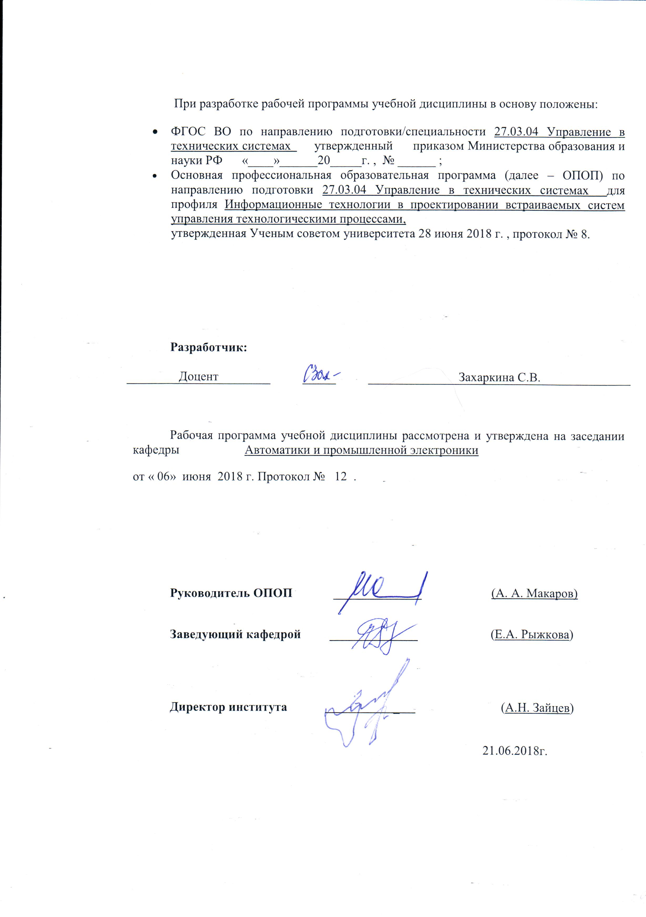

1. МЕСТО УЧЕБНОЙ ДИСЦИПЛИНЫ В СТРУКТУРЕ ОПОП

Дисциплина Аналоговые устройства микропроцессорных систем включена в вариативную часть Блока I .

2. КОМПЕТЕНЦИИ ОБУЧАЮЩЕГОСЯ, ФОРМИРУЕМЫЕ В РАМКАХ ИЗУЧАЕМОЙ ДИСЦИПЛИНЫ
Таблица 1
Код компетенции | Формулировка  компетенций в соответствии с ФГОС ВО
ОПК-2 | способностью выявлять естественнонаучную сущность проблем, возникающих в ходе профессиональной деятельности, привлекать для их решения соответствующий физико-математический аппарат
ОПК-7 | способностью учитывать современные тенденции развития электроники, измерительной и вычислительной техники, информационных технологий в своей профессиональной деятельности
ПК-6 | способностью производить расчёты и проектирование отдельных блоков и устройств систем автоматизации и управления и выбирать стандартные средства автоматики, измерительной и вычислительной техники для проектирования систем автоматизации и управления в соответствии с техническим заданием

3. СТРУКТУРА УЧЕБНОЙ ДИСЦИПЛИНЫ

3.1 Структура учебной дисциплины для обучающихся очной формы обучения
Таблица 2.1
Структура и объем дисциплины |  | Объем дисциплины по семестрам |  |  |  | Общая трудоемкость
 |  | № сем 5 | № сем… | № сем… | № сем… | Общая трудоемкость
Объем дисциплины в зачетных единицах |  | 6 |  |  |  | 6
Объем дисциплины в часах |  | 216 |  |  |  | 216
Аудиторные занятия (всего) |  | 68 |  |  |  | 68
в том числе в часах: | Лекции (Л) | 34 |  |  |  | 34
в том числе в часах: | Практические занятия (ПЗ) | 17 |  |  |  | 17
в том числе в часах: | Семинарские занятия (С)
в том числе в часах: | Лабораторные работы (ЛР) | 17 |  |  |  | 17
в том числе в часах: | Индивидуальные занятия (ИЗ)
Самостоятельная работа студента в семестре , час |  | 112 |  |  |  | 112
Самостоятельная работа студента в период промежуточной аттестации , час |  | 36 |  |  |  | 36
Форма промежуточной аттестации
 | Зачет (зач.)
 | Дифференцированный зачет ( диф.зач.)
 | Экзамен (экз.) | Экз. |  |  |  | Экз.

4. СОДЕРЖАНИЕ РАЗДЕЛОВ УЧЕБНОЙ ДИСЦИПЛИНЫ
Таблица 3
Наименование раздела учебной дисциплины | Лекции |  | Наименование практических (семинарских) занятий |  | Наименование лабораторных работ |  | Итого по учебному плану | Форма текущего и промежуточного контроля успеваемости  (оценочные средства)
Наименование раздела учебной дисциплины | Тематика  лекции | Трудоемкость, час | Тематика  практического  занятия | Трудоемкость, час | Тематика лабораторной работы | Трудоемкость, час | Итого по учебному плану
Семестр № 5 |  |  |  |  |  |  |  | Текущий контроль успеваемости:  защита лабораторной работы 1 (ЗЛР)  собеседование (СБ)  защита лабораторной работы 2 (ЗЛР)  контрольная работа (КР)  защита лабораторной работы 3 (ЗЛР)  защита лабораторной работы 4 (ЗЛР)  собеседование (СБ)  защита лабораторной работы 5 (ЗЛР)  защита лабораторной работы 6 (ЗЛР)  контрольная работа (КР)  защита лабораторной работы 7 (ЗЛР)  защита лабораторной работы 8 (ЗЛР)  Промежуточная аттестация:  экзамен (Экз)
Введение. Общие сведения об аналоговых устройствах микропроцессорных систем | 1. Основные тенденции развития аналоговой электронной техники. | 2 |  |  | 1. Создание схем в программе Multisim. | 2
 | 2. Назначение, классификация, области применения аналоговых электронных устройств. | 2 | 1. Внутренняя структура операционного усилителя. Параметры, характеристики, маркировка. | 2
Усилители | 3.Классификация усилителей. | 2 |  |  | 2.Исследование интегрального операционного усилителя в программе Multisim. | 2
Усилители | 4. Дифференциальный усилительный каскад. | 2 | 2. Расчет схемы инвертирующего усилителя. | 2
Усилители | 5.Усилитель мощности. | 2 |  |  | 3.Исследование интегрального операционного усилителя на монтажной плате. | 2
Операционные усилители и их применение | 6.Внутренняя структура операционных усилителей. Параметры и характеристики. | 2 | 3. Суммирующие схемы. | 2
Операционные усилители и их применение | 7. Основные схемы включения операционного усилителя. | 2 |  |  | 4. Исследование суммирующих схем на базе операционного усилителя. | 2
Операционные усилители и их применение | 8. Суммирующие схемы. | 2 | 4. Проектирование наблюдателей состояния на операционных усилителях | 4
Операционные усилители и их применение | 9. Интегратор на операционном усилителе. Дифференциатор на операционном усилителе. | 2 |  |  | 5. Исследование интегратора и дифференциатора. | 2
Операционные усилители и их применение | 10.Нелинейные схемы на операционных усилителях | 2 | 5. Активные фильтры | 4
Операционные усилители и их применение | 11. Выпрямители. | 2 |  |  | 6. Применение операционных усилителей в нелинейных схемах | 2
Операционные усилители и их применение | 12. Классификация активных фильтров. | 2
Операционные усилители и их применение | 13. Реализация активных фильтров на операционных усилителях. | 2 |  |  | 7. Исследование активных фильтров | 2
Операционные усилители и их применение | 14. Генераторы на операционных усилителях. | 4 | 6. Генераторы на операционных усилителях | 3
Операционные усилители и их применение | 15. Применение операционного усилителя в технике автоматического регулирования. Наблюдатели состояния. | 4 |  |  | 8. Генераторы сигналов на операционных усилителях. | 3
Всего: |  | 34 | Всего: | 17 | Всего: | 17 | 68
Общая трудоемкость в часах |  |  |  |  |  |  | 68

5. САМОСТОЯТЕЛЬНАЯ РАБОТА ОБУЧАЮЩИХСЯ
^{Таблица 4}
№ п/п | Наименование раздела учебной дисциплины | Содержание самостоятельной работы | Трудоемкость в часах
1 | 2 | 3 | 4
Семестр № 5
1 | Введение. Общие сведения об аналоговых устройствах микропроцессорных систем. | Работа с литературой и конспектом лекций.  Оформление отчетов и подготовка к защите ЛР 1  Подготовка к собеседованию. | 40
2 | Усилители | Работа с литературой и конспектом лекций.  Оформление отчетов и подготовка к защите ЛР 2, ЛР3.  Подготовка к контрольной работе 1. | 40
3 | Операционные усилители и их применение | Работа с литературой и конспектом лекций.  Оформление отчетов и подготовка к защите ЛР 4 - ЛР8.  Подготовка к контрольной работе 2.  Подготовка к собеседованию.  Подготовка к экзамену. | 68
Всего часов в семестре по учебному плану |  |  | 148

6. ОЦЕНОЧНЫЕ СРЕДСТВА ДЛЯ ПРОВЕДЕНИЯ ТЕКУЩЕЙ И ПРОМЕЖУТОЧНОЙ АТТЕСТАЦИИ ПО ДИСЦИПЛИНЕ

6.1 Связь результатов освоения дисциплины с уровнем сформированности заявленных компетенций в рамках изучаемой дисциплины
Таблица 5
Код  компетенции | Уровни сформированности заявленных компетенций в рамках изучаемой дисциплины | Шкалы  оценивания  компетенций
ОПК-2 | Пороговый  Знать  описание принципа работы основных аналоговых устройств микропроцессорных систем  Уметь  использовать методы компьютерной симуляции работы электронных аналоговых схем  Владеть  Навыками применения методов компьютерной симуляции работы аналоговых электронных устройств | оценка 3
ОПК-2 | Повышенный  Знать  принцип работы основных аналоговых устройств микропроцессорных систем  Уметь  экспериментально исследовать основные характеристики аналоговых электронных устройств  Владеть  навыками экспериментального исследования характеристик аналоговых устройств микропроцессорных систем | оценка 4
ОПК-2 | Высокий  Знать  - типовые пакеты прикладных программ для анализа электронных схем  - современные тенденции развития электроники, измерительной и вычислительной техники, информационных технологий  Уметь  рассчитывать типовые микроэлектронные аналоговые устройства автоматики  Владеть  пакетом прикладных программ Multisim и Workbench для анализа электронных устройств | оценка 5
ОПК-7 | Пороговый  Знать  элементную базу аналоговых полупроводниковых приборов и микросхем  Уметь  проектировать электронные устройства автоматики в соответствии с техническим заданием.  Владеть  опытом в проектировании и расчетах аналоговых типовых электронных устройств. | оценка 3
ОПК-7 | Повышенный  Знать  современную элементную базу микропроцессорных систем  Уметь  Правильно выбрать элементную базу микропроцессорной системы управления  Владеть  навыками применения современными инструментальными средствами проектирования аналоговых устройств микропроцессорных систем | оценка 4
ОПК-7 | Высокий  Знать  современные тенденции развития электроники, измерительной и вычислительной техники, информационных технологий в области аналоговых устройств микропроцессорных систем  Уметь  проектировать и проводить анализ микропроцессорных систем с помощью современных инструментальных средств  Владеть  навыками проектирования и расчета сложных аналоговых электронных устройств микропроцессорных систем. | оценка 5
ПК-6 | Пороговый  Знать  принципы построения и функционирования аналоговых электронных устройств  Уметь  осуществлять правильный выбор элементной базы при реализации конкретной задачи  Владеть  опытом в проектировании и расчетах аналоговых типовых электронных устройств. | оценка 3
ПК-6 | Повышенный  Знать  устройство, параметры, характеристики аналоговых полупроводниковых приборов и микросхем;  Уметь  проектировать электронные устройства автоматики в соответствии с техническим заданием  Владеть  навыками разработки системы сбора данных и супервизорного управления | оценка 4
ПК-6 | Высокий  Знать  процедуру синтеза аналоговых микроэлектронных устройств на базе современной элементной базы  Уметь  проводить сборку и отладку микропрцессорных систем с аналоговыми устройствами  Владеть  - навыками моделирования типовых аналоговых электронных устройств с применением методов и средств вычислительной техники;  -навыками обработки и анализа результатов эксперимента. | оценка 5
Результирующая оценка

6.2 Оценочные средства для студентов с ограниченными возможностями здоровья
Оценочные средства для лиц с ограниченными возможностями здоровья выбираются с учетом особенностей их психофизического развития, индивидуальных возможностей и состояния здоровья.

Таблица 6
Категории студентов | Виды оценочных средств | Форма контроля | Шкала оценивания
С нарушением слуха | Тесты, рефераты, контрольные вопросы | Преимущественно письменная проверка | В соответ-ствии со шкалой оценивания, указанной в  Таблице 5
С нарушением зрения | Контрольные вопросы | Преимущественно устная проверка (индивидуально) | В соответ-ствии со шкалой оценивания, указанной в  Таблице 5
С нарушением опорно- двигательного аппарата | Решение тестов, контрольные вопросы дистанционно. | Письменная проверка, организация контроля с использование информационно-коммуникационных технологий. | В соответ-ствии со шкалой оценивания, указанной в  Таблице 5

7. ТИПОВЫЕ КОНТРОЛЬНЫЕ ЗАДАНИЯ И ДРУГИЕ МАТЕРИАЛЫ,
НЕОБХОДИМЫЕ ДЛЯ ОЦЕНКИ УРОВНЯ СФОРМИРОВАННОСТИ ЗАЯВЛЕННЫХ КОМПЕТЕНЦИЙ В РАМКАХ ИЗУЧАЕМОЙ ДИСЦИПЛИНЫ, ВКЛЮЧАЯ САМОСТОЯТЕЛЬНУЮ РАБОТУ ОБУЧАЮЩИХСЯ

7.1 Для текущей аттестации:

7.1.1.Задачи для контрольных работ:

Контрольная работа №1
- В схеме используется ОУ со следующими параметрами: Коэффициент усиления входное сопротивление МОм; выходное сопротивление Ом, напряжение питания Еп=±15В
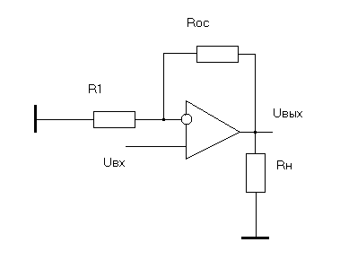

Rос= 100КОм, R₁=1 КОм, R_{н}=10 КОм.
Входное напряжение
Действующее значение входного напряжения 300 mВ
Изобразите форму выходного напряжения.
- В схеме используется ОУ со следующими параметрами: Коэффициент усиления входное сопротивление МОм; выходное сопротивление Ом.
Определите коэффициент усиления схемы К, входное и выходное сопротивления схемы, если

3.Дана схема обработки аналоговых входных сигналов U_{вх1,} U_{вх2,} U_{вх3}. Определить величину выходного напряжения схемы.
U_{вх1} =1В; U_{вх2} = -2 В; U_{вх3} = 3В; R₁ = R₃ = 1 кОм; R₂ = R₄ = 3 кОм; R₅ = 10 кОм; R₆ = 36 кОм; R₇ = кОм; R₈ = R₉ = 1 кОм;
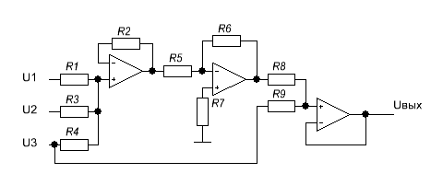
Контрольная работа №2:

1.Реализуйте схему наблюдателя состояния объекта управления, динамика которого описывается следующим дифференциальным уравнением:
$$\text{27}\overset{\text{.}\text{.}\text{.}\text{.}}{X}+9\overset{\text{.}\text{.}\text{.}}{X}+3\overset{\text{.}}{\overset{\text{.}\text{.}}{X}+\text{18}\overset{\text{.}}{X}}+\text{54}X(t)=\text{54}u(t)$$

2.Реализуйте схему наблюдателя состояния объекта управления, динамика которого описывается следующим дифференциальным уравнением:
$$2\overset{\text{.}\text{.}\text{.}\text{.}}{Y}+4\overset{\text{.}\text{.}\text{.}}{Y}+6\overset{\text{.}\text{.}}{Y}+\text{10}\overset{\text{.}}{Y}+\text{20}Y(t)=\text{40}u(t)$$

- Реализуйте схему наблюдателя состояния объекта управления, динамика которого описывается следующим дифференциальным уравнением:
$$2\overset{\text{.}\text{.}\text{.}}{Y}+\text{16}\overset{\text{.}\text{.}}{Y}+8\overset{\text{.}}{Y}+2Y(t)=\frac{\text{du}}{\text{dt}}$$

7.1.2 Вопросы для подготовки к лабораторным работам:

1. Что означают термины «коэффициент усиления по напряжению ОУ без ОС» и «коэффициент усиления по напряжению с ОС»? В чем состоит их различие?
2. Чему приблизительно равно входное сопротивление ОУ для источника сигналов при включении ОУ по инвертирующей схеме?
3. Каково соотношение между входными сопротивлениями неинвертирующего и инвертирующего усилителей?
4. Что представляет собой синфазное напряжение ОУ?
5. В чем заключается принцип частотной коррекции ОУ?
6. Какова область применения повторителей напряжения на ОУ?
7. Каким образом можно минимизировать влияние токов смещения ОУ? Каков источник возникновения напряжения сдвига?
8. В чем различие параметров идеального и реального ОУ?

7.2 Для промежуточной аттестации:

Промежуточная аттестация подразумевает экзамен. В билете предусмотрено 2 вопроса: теоретический и задача.

7.2.1 Примеры билетов для экзамена:

Экзаменационный билет № 1
- Дифференциатор на операционном усилителе
- Определите амплитуду и полярность выходного напряжения в схеме
при U_{вх1} = – 0,35В; U_{вх2} = – 0,15B; U_{вх3} = +0,2В;
R1 = R2 = R3 = 10 кОм; R4 = 30 кОм; R5 = 3,0 кОм.

Экзаменационный билет № 2
- Детектор нуля на операционном усилителе
- Определите амплитуду и полярность выходного напряжения в схеме,
при R1 = R2 = R3 = R4 = 1,0 кОм; U_{вхl} = – 4B; U_{вх2} = +6B; U_{вх3} = +5В; U_{вх4} = – 1В
Экзаменационный билет № 3
- Вычитающее устройство на базе операционного усилителя
- Если в схеме R_{А} = 200 кОм, R_{B} = 20 кОм и С = 1 мкФ, то какое значение R следует выбрать, чтобы получить на выходе частоту, равную 100 Гц?
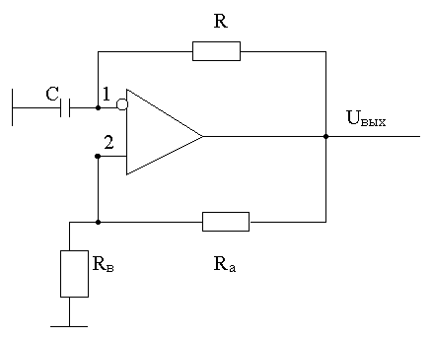
.

8.МАТЕРИАЛЬНО-ТЕХНИЧЕСКОЕ ОБЕСПЕЧЕНИЕ ДИСЦИПЛИНЫ
Таблица 7

№ п/п | Наименование учебных аудиторий (лабораторий) и помещений для самостоятельной работы | Оснащенность учебных аудиторий и помещений для самостоятельной работы
1 | Аудитория №1805:  - учебная лаборатория для проведения занятий лекционного и семинарского типа, групповых и индивидуальных консультаций, текущего контроля и промежуточной аттестации;  - помещение для самостоятельной работы, в том числе, научно- исследовательской, подготовки курсовых и выпускных квалификационных работ (в свободное от учебных занятии и профилактических работ время). Адрес:  г. Москва, ул. Малая Калужская, д.1 | Шкафы, комплект учебной мебели, меловая доска, технические средства обучения, служащие для представления учебной информации: 8 персональных компьютеров с подключением к сети «Интернет» и обеспечением доступа к электронным библиотекам и в электронную информационно-образовательную среду организации.
2 | Аудитория №1808 - дисплейный класс для проведения занятий лекционного и семинарского типа, групповых и индивидуальных консультаций, текущего контроля и промежуточной аттестации.  Адрес:  г. Москва, ул. Малая Калужская, д.1 | Комплект учебной мебели, меловая доска, технические средства обучения, служащие для представления учебной информации: экран, проектор, 8 персональных компьютеров.

9. УЧЕБНО-МЕТОДИЧЕСКОЕ И ИНФОРМАЦИОННОЕ ОБЕСПЕЧЕНИЕ УЧЕБНОЙ ДИСЦИПЛИНЫ

Таблица 8
№ п/п | Автор(ы) | Наименование издания | Вид издания (учебник, УП, МП и др.) | Издательство | Год  издания | Адрес сайта ЭБС  или электронного ресурса |  | Количество экземпляров в библиотеке Университета
1 | 2 | 3 | 4 | 5 | 6 | 7 |  | 8
9.1 Основная литература, в том числе электронные издания
1 | Рег Дж. | Промышленная электроника | Учебник | М.: ДМК-Пресс. – 1136с. | 2011 | http://znanium.com/bookread2.php?book=406571
2 | В.С. Титов, В.И. Иванов, М.В. Бобырь. | Проектирование аналоговых и цифровых устройств | УП | М.: НИЦ ИНФРА-М | 2014 | http://znanium.com/catalog/product/422720
3 | Щука А.А. | Электроника | УП | СПб:БХВ-Петербург | 2008 | http://znanium.com/catalog/product/350420
9.2 Дополнительная литература, в том числе электронные издания
1 | Пиз, А. Роберт | Практическая электроника аналоговых устройств. Поиск неисправностей и отработка проектируемых схем | УП | М.: ДМК Пресс | 2009 | http://znanium.com/catalog/product/406670
2 | А. Л. Марченко, С. В. Освальд. | Лабораторный практикум по электротехнике и электронике в среде Multisim | УП | М.: ДМК Пресс | 2010 | http://znanium.com/catalog/product/406833
3 | ПинигинК.Ю., ЖмудьВ.А. | Моделирование электронных устройств в среде MultiSim | МП | Новосиб.: НГТУ | 2012 | http://znanium.com/catalog/product/546584
9.3 Методические материалы (указания, рекомендации по освоению дисциплины авторов РГУ им. А. Н. Косыгина)

9.4 Информационное обеспечение учебного процесса
9.4.1. Ресурсы электронной библиотеки
- ЭБС Znanium.com» научно-издательского центра «Инфра-М» http://znanium.com/ (учебники и учебные пособия, монографии, сборники научных трудов, научная периодика, профильные журналы, справочники, энциклопедии);
Электронные издания «РГУ им. А.Н. Косыгина» на платформе ЭБС «Znanium.com» http://znanium.com/ (электронные ресурсы: монографии, учебные пособия, учебно-методическими материалы, выпущенными в Университете за последние 10 лет);
- ООО «ИВИС» https://dlib.eastview.com (электронные версии периодических изданий ООО «ИВИС»);
- Web of Science http://webofknowledge.com/ (обширная международная универсальная реферативная база данных);
- Scopus https://www.scopus.com (международная универсальная реферативная база данных, индексирующая более 21 тыс. наименований научно-технических, гуманитарных и медицинских журналов, материалов конференций примерно 5000 международных издательств);
- «SpringerNature» http://www.springernature.com/gp/librarians (международная издательская компания, специализирующаяся на издании академических журналов и книг по естественнонаучным направлениям);
- Научная электронная библиотека еLIBRARY.RU https://elibrary.ru (крупнейший российский информационный портал в области науки, технологии, медицины и образования);
- ООО «Национальная электронная библиотека» (НЭБ) http://нэб.рф/ (объединенные фонды публичных библиотек России федерального, регионального, муниципального уровня, библиотек научных и образовательных учреждений;
9.4.2 Профессиональные базы данных и информационно-справочные системы :
- http://www.scopus.com/ - реферативная база данных Scopus – международная универсальная реферативная база данных;
- http://elibrary.ru/defaultx.asp - крупнейший российский информационный портал электронных журналов и баз данных по всем отраслям наук;
- http://arxiv.org — база данных полнотекстовых электронных публикаций научных статей по физике, математике, информатике;
- http://www.garant.ru/ - Справочно-правовая система (СПС) «Гарант», комплексная правовая поддержка пользователей по законодательству Российской Федерации;
и т.д.
9.4.3 Лицензионное программное обеспечение:
Microsoft® Windows® XP Professional Russian Upgrade/Software Assurance Pack Academic OPEN No Level, артикул Е85-00638; № лицензия 18582213 от 30.12.2004 (бессрочная корпоративная академическая лицензия);
Kaspersky Endpoint Secunty для бизнеса - Стандартный Russian Edition, 250-499 Node 1 year Educational Renewal License; лицензия №17EO-171228-092222-983-1666 от 28.12.2017;
Adobe Acrobat Reader (свободно распространяемое).
MatLab Simulink MathWorks, unlimited №DVD10B
Лист регистрации изменений к РПД (РПП)

№ п/п | Содержание изменений | Номер протокола и дата заседания кафедры, по утверждению изменений
1 | Актуализация пунктов: 9.4.1 Ресурсы электронной библиотеки (Приложение 1) | № 8 от 18.02.2019 года
2. | Актуализация пункта 9.4.3 Лицензионное программное обеспечение (Приложение 2) | № 11 от 15.05.2019 года

Приложение 1
Номер и дата договора | Предмет договора | Ссылка на электронный ресурс | Срок действия договора
Договор № 106/19 от 29.01.2019 г. | О предоставлении доступа к ЭБС издательства «Лань» | http://www.e.lanbook.com/ | Действует до 29.01.2020 г.
Соглашение № 106/19 от 29.01.2019 г. | О предоставлении доступа к ЭБС издательства «Лань» (Коллекция "Балет. Танец. Хореография") | http://www.e.lanbook.com/ | Действует до 28.01.2020 г.
Договор № 222-П от 14.11.2018 г. | ООО «ИВИС» | http://dlib.eastview.com/ | Действует до 31.12.2019 г.
Дополнительное соглашение № 1 к договору № 3363 эбс от 30.10.2018 г. | О размещении электронных изданий «РГУ им. А.Н. Косыгина» на платформе ЭБС Znanium.com | http://znanium.com/ | Действует до 06.11.2019 г.
Договор № 3363 эбс от 30.10.2018 г. | О предоставлении доступа к ЭБС Znanium.com | http://znanium.com/ | Действует до 06.11.2019 г.
Договор № 242/18-КС от 15 октября 2018 г. | О предоставлении доступа к ЭБС издательства «ЮРАЙТ» | www.biblio-online.ru | Действует до 14.10.2019 г.
Договор 18-10-10153/18 от 06.12.2018 г. | О предоставлении гранта на продление доступа к БД Questel Orbit | https://www37.orbit.com/#PatentEasySearchPage | Действует до 31.12.2018 г.

Приложение 2
- Windows 10 Pro
- MS Office 2019
- PrototypingSketchUp: 3D modeling for everyone
- V-Ray для 3Ds Max
- NeuroSolutions
- Wolfram Mathematica
- Microsoft Visual Studio 2008
- CorelDRAW Graphics Suite 2018
- Mathcad
- Matlab+Simulink
- Adobe Creative Cloud 2018 all Apps (Photoshop, Lightroom, Illustrator, InDesign, XD, Premiere Pro, Acrobat Pro, Lightroom Classic, Bridge, Spark, Media Encoder, InCopy, Story Plus, Muse и др.)
- SolidWorks
- Rhinoceros
- Simplify 3D
- FontLаb VI Academic
- Multisim
- Pinnacle Studio 18 Ultimate
- КОМПАС-3d-V 18
- Project Expert 7 Standart
- Альт-Финансы
- Альт-Инвест
- Программа для подготовки тестов Indigo
- Диалог NIBELUNG

